清 苑 路 德 起 重 设 备 制 造 有 限 公 司
QINGYUANLUDELIFTING EQUIPMENTMANUFACTURING LIMITED
诚信 高效 创新 开拓 是品质 是精神 是磨砺

钢丝绳电动葫芦介绍目录

1 介绍
2 应用
3 参数型号
4 结构特点
5 日常维修
6 使用注意事项

- 钢丝绳电动葫芦介绍

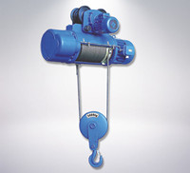
钢丝绳电动葫芦是一种小型起重设备，具有结构紧凑，重量轻，体积小，零部件通用性强，操作方便等优点，既可以单独安装在工字钢上，也可以配套安装在电动或手动单梁、双梁、悬臂、龙门等起重机上使用。电机一般使用的是锥型电机，停止后自动锁死抱闸，与其配套的钢丝绳包括磷化涂层钢丝绳、镀锌钢丝绳和光面钢丝绳。

- 钢丝绳电动葫芦应用

主要用于各种提升、牵移、装卸重物，油罐倒装焊接，如各种大中型砼、钢结构及机械设备的安装和移动，适用于建筑安装公司、厂矿的土木建筑工程及桥梁施工、电力、船舶、汽车制造、建筑、公路、桥梁、冶金、矿山、边坡隧道、井道治理防护等基础建设工程的机械设备。

- 钢丝绳电动葫芦参数型号
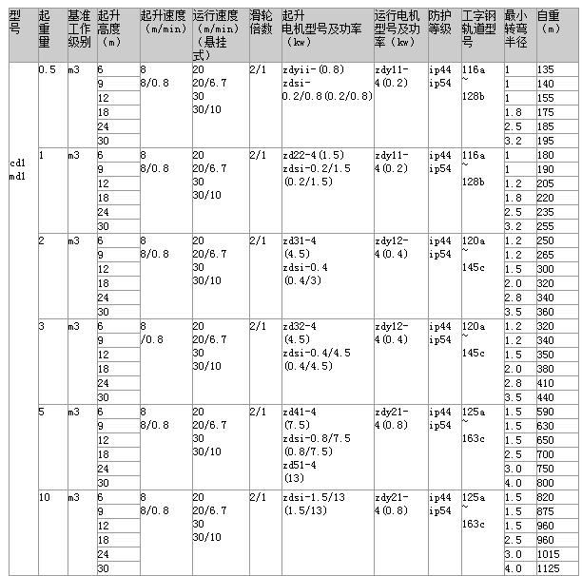

4.钢丝绳电动葫芦结构介绍

钢丝绳电动葫芦组成的部分大致可分为：
1.减速器 2.卷筒装置 3.起升电机 4.电动小车 5.锥形制动器 6.调整螺母 7.导绳器 8.联轴器 9.吊钩装置 10.控制按钮 11.空心轴 12.箱体 13.密封圈 14.09齿轮 15.06齿轮轴 16.05齿轮轴 17.04齿轮轴 18.球轴承 19.滚针轴承 20.箱盖 21.透气塞
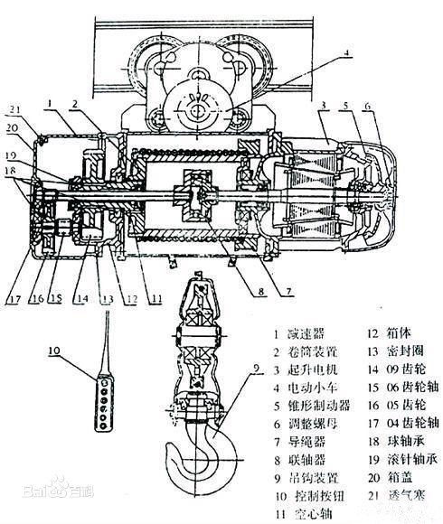
一、电机介绍
(1)电机轴线垂直于卷筒轴线的电动葫芦采用蜗轮传动装置，宽度方面尺寸大，结构笨重，机械效率低，加工较困难。已没有厂家生产这种结构型式的产品了。

- 电动机轴线平行于卷筒轴线的电动葫芦，其优点为高度与长度尺寸小。其缺点为宽度尺寸大，分组性，制造与装配复杂，轨道转弯半径大。

(3)电机装在卷筒里面的电动葫芦，其优点为长度尺寸小，结构紧凑。其主要缺点为电机散热条件差， 分组性差，检查、安装、维护电机不便，供电装置复杂。
(4)电机装在卷筒外面的电动葫芦，其优点为为分组性好、通用化程度高、改变起升高度容易、安装检修方便。其缺点为：长度尺寸大。

- 减速器介绍

采用三级定轴斜齿轮传动机构，齿轮和齿轮轴均经过热处理的合金钢制成，箱体，箱盖由优质铸铁制成，装配严密，密封良好。

- 控制箱介绍
采用能在紧急情况下切断主电路，并带有一个上下行程保护段火限位器的装置。
钢丝绳：是采用型起重钢丝绳，它保证了经久耐用。锥形电动机：起升电机采用较大的动力矩锥形转子制动异步电动机，无须外加制动器。

- 卷筒装臵置介绍

卷筒采用铸铁或无缝钢管制造，利用花键传递动力；卷筒外壳用钢板焊制而成。
卷筒装臵是葫芦的中心部分，其上通过平衡梁与运行机构联接，两端分别与起升减速器、电机联接，其下通过钢丝绳与吊钩装置联合工作，外罩的前上方，安装有限位器导杆装置。

- 吊钩装置介绍

吊钩采用钢锻制而成，并用推力球轴承通过吊钩横梁与外壳联接，使吊钩运转自如。

- 按钮开关介绍

采用手操式，轻巧灵便，分有绳操纵和无绳遥控两种方式。

5.钢丝绳电动葫芦日常维修

在日常检查、月检、年检中，凡不符合要求的均应立即维修，调整或更换零部件。维修应做到以下要求：
1、维修时更换件应与原件材料、性能相同；
2、结构件需焊修时，所用的材料、焊条及焊接质量等均应符合原结构件的质量标准；
3、电动葫芦处于工作状态时，不予进行保养和维护。

- 钢丝绳电动葫芦使用注意事项

1、初次安装或者是重新组装的钢丝绳电动葫芦，应先进行空载运转操作，不过要确保组件要安装好，不要通电。
2、在正常使用前应进行以额定负荷的125%,起升离地面约100毫米，10分钟的静负荷试验，并检查是否正常。
3、动负荷试验是以额定负荷重量，作反复升降与左右移动试验，试验后检查其机械传动部分，电器部分和连接部分 是否正常可靠。
4、在使用中，绝对禁止在不允许的环境下，及超过额定负荷和每小时额定合闸次数(120次)的情况下使用。
5、安装调试和维护时，必须严格检查限位装置是否灵活可靠，当吊钩升至上极限位置时，吊钩外壳到卷筒外壳之距离必须大于50mm(10t,16t,20t必须大于120mm)。当吊钩降至下极限位置时，应保证卷筒上钢丝绳安全圈，有效安全圈必须在2圈以上。
6、不允许同时按下两个使电动葫芦按相反方向运动的手电门按钮。
7、 工作完毕后必须把电源的总闸拉开，切断电源。
8、电动葫芦应由专人操纵，操纵者应充分掌握安全操作规程，严禁歪拉斜吊。
9、在使用中必须由专门人员定期对电动葫芦进行检查，发现故障及时采取措施，并仔细加以记录。
10、调整电动葫芦制动下滑量时，应保证额定载荷下，制动下滑量S≤V/100(V为负载下一分钟内稳定起升的距离)。
11、电动葫芦使用中必须保持足够的润滑油，并保持润滑油的干净，不应含有杂质和污垢。
13、钢丝绳上油时应该使用硬毛刷或木质小片，严禁直接用手给正在工作的钢丝绳上油。
14、电动葫芦不工作时，不允许把重物悬于空中，防止零件产生永久变形。
15、在使用过程中，如果发现故障，应立即切断主电源。
16、使用中应特别注意易损件情况。
17、10~20吨葫芦在长时间连续运转后，可能出现自动断电现象，这属于电机的过热保护功能，此时可以下降，过一段时间，待电机冷却下来后即可继续工作。

